INGLÉS 5TO ABA – E 8
Dear families,
En esta oportunidad haremos una actividad relacionada a la Educación Sexual Integral, te pedimos que:
1. De ser posible realices las actividades en el mismo archivo WORD o DRIVE que te mandamos; para vos y para nosotras será más ordenado el acceso.
2. Le envíes un correo a tu seño con la resolución. (Miss. Meli melinacelanoprof.ingles@gmail.com Miss. Gaby gabrielamarincolo@gmail.com . En el asunto del correo te pedimos que pongas TU NOMBRE, APELLIDO y GRADO.
4. FECHA DE ENTREGA: hasta el miércoles 15 de Julio.

We miss you a lot! Your teachers.
--------------------------------------------------------------------------------------------------------------
ENGLISH ACTIVITIES
- Vamos a escuchar una historia sobre una nena a la que, en la mayoría de los casos, alguien le pide permiso para hacer algo, como por ejemplo darle un beso. Esto es importante porque siempre debemos dar permiso para ciertas actividades así como nosotros debemos preguntarle a los demás.
En este caso, queremos hacer énfasis en la importancia del espacio personal de cada uno (ese espacio y distancia de otros en la que nos sentimos cómodos) y la autonomía de los niños en cuanto a su cuerpo.
- Primero, necesitamos repasar algunas partes del cuerpo.

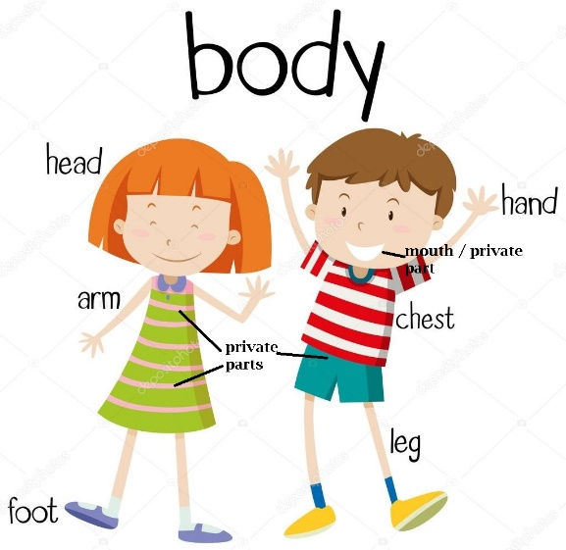

Recordemos que “Our body is ours”, nuestro cuerpo es nuestro. Y que hay partes que son “private parts”, esto también incluye a la boca.

- Armen un cuerpo humano a través de recortes, pueden dibujar también, y señalen sus partes. Incluyendo las que son privadas.
- NEW VOCABULARY, prestá atención a estas palabras, te van a ayudar a hacer la actividad 5 y también para entender la historia del punto 6.

KISS | BLOW A KISS | SHAKE HANDS
HIGH FIVE  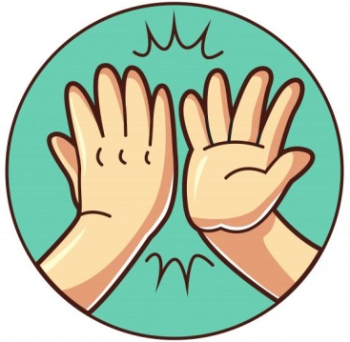 | HUG  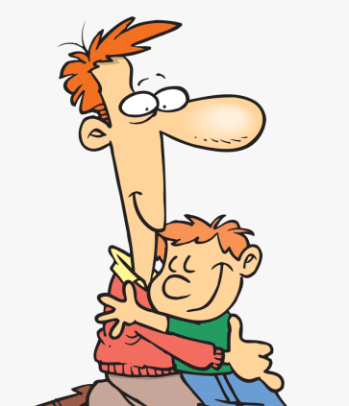 | WASH
DRY  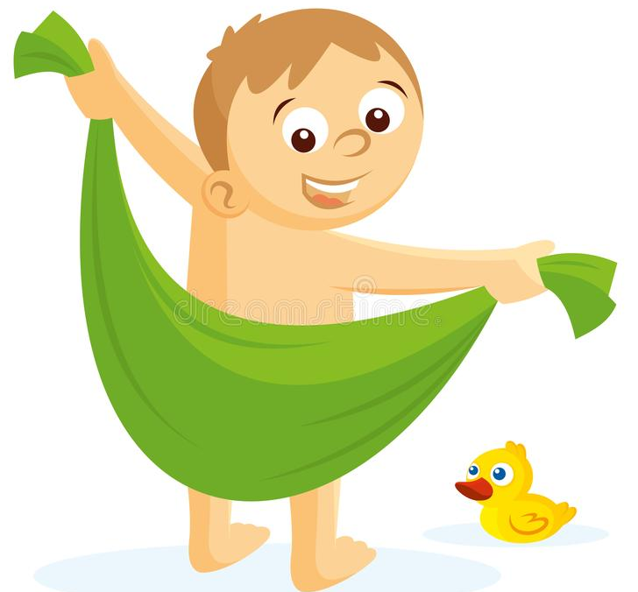 | WRESTLE  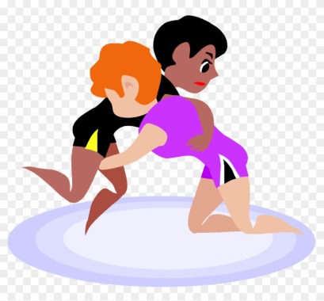 | PLAY TICKLING  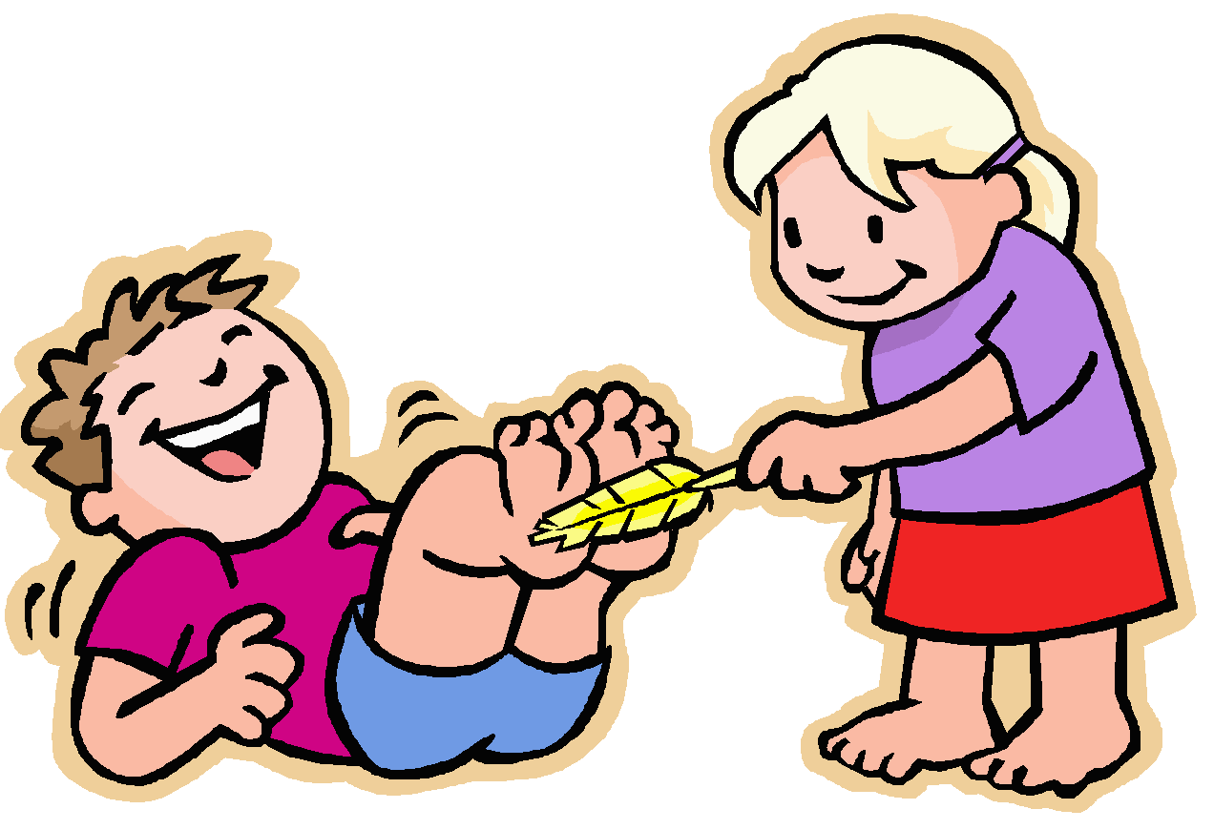
HOLD HANDS  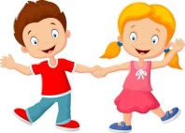 | MAYBE (QUIZÁS) | STRONG  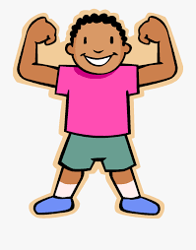
LOUD | CLEAR / CLARO

- Teniendo en cuenta las palabras del punto 4, completa la siguiente tabla según tus preferencias. Con “I like / I do” nos referimos a aquello que nos guste o que solemos hacer, por ejemplo abrazar. Con “I don’t like / I don’t do” nos referimos a aquello que no nos gusta o que no hacemos. No hay respuestas correctas. Es personal.

I LIKE … / I DO | I DON’T LIKE / I DON’T DO

- Llegó el momento de leer y escuchar la historia. Como les dije, a esta niña en la mayoría de los casos le piden permiso. Y si ella no quiere, responde “No means no” (No es no) y en la siguiente página propone algo distinto que sí quiere o prefiere hacer. Por ejemplo, en vez de darle un beso a la tía prefiere chocar los cinco (high five).
https://www.youtube.com/watch?v=PdtDfhXxqBc

- Habiendo visto y escuchado la historia, pensemos:
- ¿qué les pareció?
- ¿Alguna vez dijeron que “NO” a algo que no querían o los hacía sentir incómodos?
- ¿Alguna vez alguien les dijo que no a ustedes?
- ¿Qué pasó al final con la chica? ¿Importó que sea más chica que su familia para decirles que no?
- ¿La familia escuchó lo que ella les decía?
- ¿Cómo está la familia al final?
- ¿Por qué pensás que es importante decir que no?

